Решение спектральной задачи в волноводе с кусочно-постоянным биизотропным заполнением при помощи лагранжевых конечных элементов
Монгуш О.О.
студент
Московский государственный университет имени М.В. Ломоносова, физический факультет, Москва, Россия
E-mail: orlanatuva15@mail.ru
В настоящее время большой интерес представляет исследование взаимодействия электромагнитного поля с искусственными структурированными материалами (метаматериалами), характерные размеры структурных элементов которых много меньше длины электромагнитной волны. В случае зеркальной асимметрии структурных элементов материал может обладать свойством бианизотропии и магнитоэлектрической связи: электрическое или магнитное поле вызывает одновременно и поляризацию, и намагниченность материала. Это приводит к ряду интересных эффектов. В частности, при определенных условиях эффективные материальные параметры такой среды могут одновременно оказаться отрицательными. Использование метаматериалов дает возможность реализации новых физических эффектов и создания новых микроволновых и оптических приборов.
Разработка эффективных алгоритмов расчета электромагнитного поля в метаматериалах является весьма актуальной задачей. Эти алгоритмы могут быть использованы в задачах синтеза материалов с заданными свойствами. При решении задач синтеза производится направленное изменение параметров материала с целью получить распределение поля либо спектральные характеристики, близкие к желаемым. При этом для каждого набора параметров решается прямая задача. Одним из широко используемых методов решения прямых электродинамических задач является метод конечных элементов, который может давать нефизические решения в случае задач в полной векторной постановке. Один из способов борьбы с нефизическими решениями – добавление в обобщенную постановку задачи слагаемого, величина которого определяется степенью нарушения «дивергентного» условия. В данной работе предложена невариационная методика введения дивергентного уравнения в полную векторную постановку спектральной задачи в волноводе с постоянным поперечным сечением, идеально проводящей границей и неоднородным в поперечном сечении биизотропным заполнением. Полученная постановка задачи существенно уменьшает число нефизических решений при применении конечных элементов Лагранжа и позволяет использовать все преимущества конечных элементов лагранжиевого типа: простоту программной реализации и возможность увеличения точности путем применения элементов более высокого порядка и/или уменьшения диаметра носителя конечного элемента.
В работе рассмотрена спектральная задача в волноводе с идеально проводящей кусочно-гладкой границей, поперечное сечение S которого является звездной областью. Волновод имеет кусочно-постоянное биизотропное заполнение, параметры которого зависят от координат в поперечном сечении, но не изменяются вдоль оси волновода. Для рассматриваемой задачи получена обобщенная постановка в функциональном пространстве вектор-функций, компоненты которых принадлежат $W_{2}^{1}\left(S\right)$.
Полученная обобщенная постановка использована при решении спектральной задачи в волноводе с прямоугольным поперечным сечением методом Лагранжевых конечных элементов. Предложенный алгоритм протестирован в случае прямоугольного волновода с однородным киральным заполнением. Полученные результаты с хорошей точностью согласуются с теоретическими. Число нефизических мод оказывается существенно меньше, чем при стандартной постановке, использующей вихревую подсистему уравнений Максвелла. При этом они сдвигаются в область высоких частот.
Проведены расчеты дисперсионных кривых и компонент поля в двухслойном волноводе, один из слоев которого обладает биизотропией, а также в волноводе с биизотропной внутренней вставкой. Показано, что с ростом параметра киральности происходит снятие вырождения мод, наблюдается эффект бифуркации мод, а затем происходит расползание частот отсечки мод, являющихся вырожденными в случае обычного диэлектрического заполнения, а сами дисперсионные кривые могут пересекаться. Из полученных результатов можно сделать вывод, что изменение даже одного параметра заполнения (параметра киральности слоя) позволяет управлять спектральными свойствами волновода. Направленно изменяя несколько параметров заполнения и применяя разработанный алгоритм вычисления постоянных распространения, можно рассматривать задачи синтеза волновода, обладающего требуемыми спектральными свойствами.
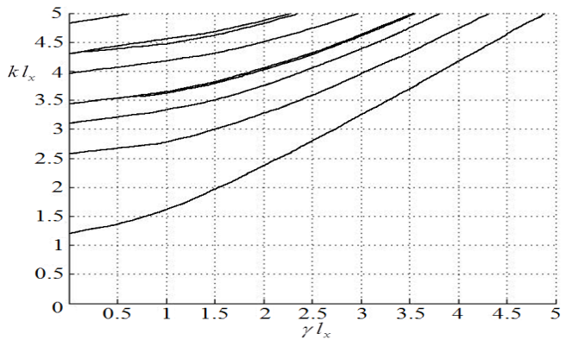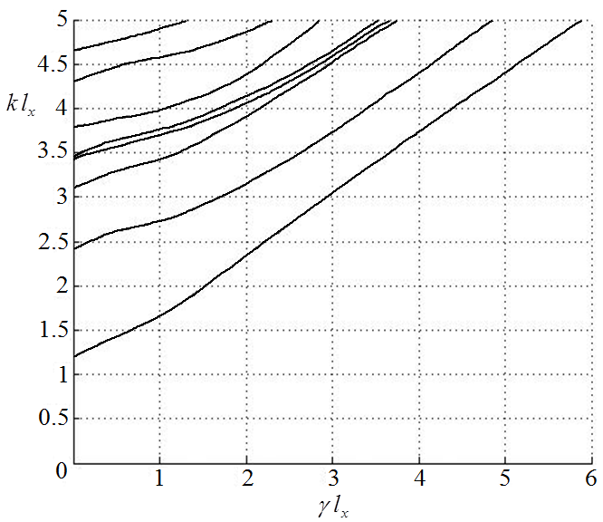
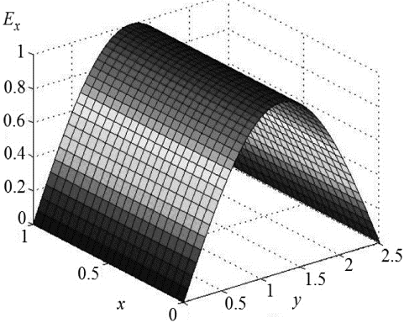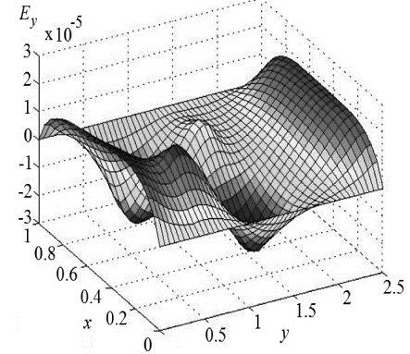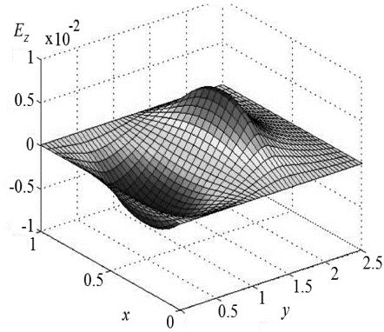
Рис. 1. Дисперсионные кривые и компоненты поля первой моды для волновода с внутренней биизотропной вставкой.
Литература
- Lindell I.V., Sihvola A.H., Tretyakov S.A., Viitanen A.J. //Electromagnetic waves in chiral and bi-isotropic media. Boston: Artech House, 1994.
- Tretyakov S., Nefedov I., Sihvola A. et al. // J. Electromagnetic Waves and Applications. 2003. V.17. № 5. P. 695.
- Боголюбов А.Н., Делицын А.Л. // Вестн. МГУ Сер. 3. Физика. Астрономия. 1996. №1. С. 9
- Боголюбов А.Н., Мосунова Н.А. // Вестн. МГУ. Сер.3. Физика. Астрономия. 2007. № 3. С. 22.
- Боголюбов А.Н., Гао Ц., Мухартова Ю.В. // Журн. вычисл. математики и мат. физики. 2011. Т.51. №9. С.1721.
- Боголюбов А.Н., Мухартова Ю.В., Гао Ц. // Матем. моделирование. 2013. Т.25. №2. С. 65.
- Koshiba M., Hayata K., Suzuki M. // Electron. Lett. 1984. V.20. №10. P.409.
- Rahman B.M.A., Davies J.B. // IEEE Trans. 1984. V.MTT-32. № 8. P.922.
- Боголюбов Н.А., Мухартова Ю.В. // Журнал вычисл. математики и мат. физики. 2014. Т.54. № 6. С.969.

